Коммерческий калькулятор
Авторы разбора – Антонов В.Ю. и Гуровиц В.М.

Тема: структуры данных
Для решения данной задачи воспользуемся жадным алгоритмом. Среди данных n чисел выберем два наименьших, сложим их, и запишем полученную сумму вместо этих чисел. Теперь из полученного набора из n-1 числа опять выберем два наименьших, и повторим операцию. Так будем действовать до тех пор, пока не вычислим сумму всех n чисел. Например, для набора (1,2,4,5,6) алгоритм будет работать следующим образом:

1, 2, 4, 5, 6 → 3=1+2, 4, 5, 6 → 7=3+4, 5, 6 → 7, 11=5+6 → 18=7+11.

Сначала покажем, как эффективно реализовать данный алгоритм, а затем докажем, что предложенный жадный способ вычисления суммы является самым дешевым.

Если для хранения набора чисел использовать отсортированный массив, то нам потребуется порядка N² операций для вставки в массив N новых значений, что не удовлетворяет ограничениям по времени. Поэтому для реализации предложенного алгоритма воспользуемся структурой данных «куча». Не будем здесь приводить описание этой структуры, т. к. его можно найти во многих книгах (к примеру, в книге Т. Кормена «Алгоритмы: построение и анализ»). В этом случае количество операций будет пропорционально N log N, что удовлетворяет всем ограничениям задачи.

Теперь докажем, что указанный способ вычисления суммы – самый дешевый. Нам достаточно доказать, что существует самый дешевый способ вычисления, при котором на первом шаге складываются два самых маленьких числа. Тогда утверждение будет доказано по индукции. Пусть это не так. Рассмотрим самый выгодный порядок операций. Построим дерево, соответствующее данному порядку вычислений. Как оно устроено понятно из примера на рисунке.
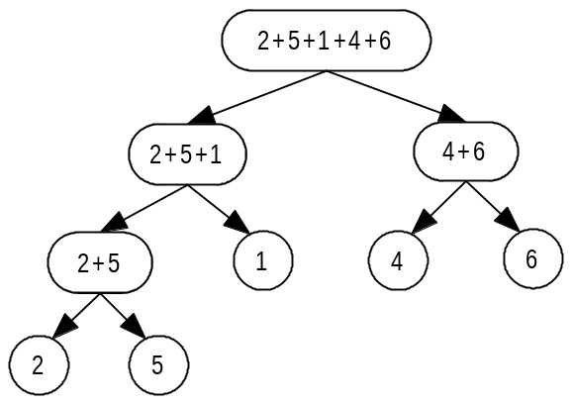

Заметим, что от каждого из данных n чисел мы выплачиваем 5% столько раз, на какой глубине в дереве это число находится (поскольку именно столько раз оно участвует в сложениях).
Пусть в таком дереве две вершины с минимальными значениями m и n не являются братьями и находятся на глубине h_{m} и h_{n} соответственно. Рассмотрим какие-либо две вершины-брата l и r, находящиеся на самом нижнем уровне на глубине H (в данном примере – вершины 2 и 5). Поменяем их с вершинами m и n (если одна из вершин l и r совпадает с одной из вершин m и n, то ее менять не нужно) – в нашем примере нужно поменять вершины 1 и 5. Посмотрим, как изменится выплачиваемая сумма. Она увеличится на ((H-h_{m})*m+(H-h_{n})*n)*0.05 и уменьшится на ((H-h_{m})*l+(H-h_{n})*r)*0.05. Поскольку m<=l, и n<=r, то (H-h_{m})*m+(H-h_{n})*n<((H-h_{m})*l+(H-h_{n})*r), то в итоге наша сумма может только уменьшится, что противоречит тому, что мы рассматриваем наилучший порядок действий. Мы пришли к противоречию, предположив, что сложение двух наименьших чисел не приводит к наилучшему алгоритму. Следовательно, наш алгоритм является оптимальным, что и требовалось доказать.
Отметим, что аналогичный жадный алгоритм используется для построение кодов Хаффмена, применяющихся для сжатия текстов. Об этом также можно прочитать в книге Т. Кормена.

